

PAUTA ACTIVIDADES: IGUALDADES Y DESIGUALDADES CON BALANZAS

Observa las siguientes cajas:

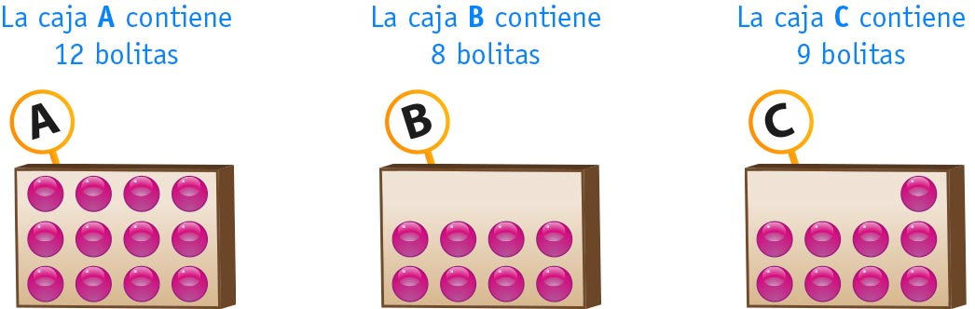

- Dibuje las bolitas que faltan para que la balanza esté equilibrada.

a)
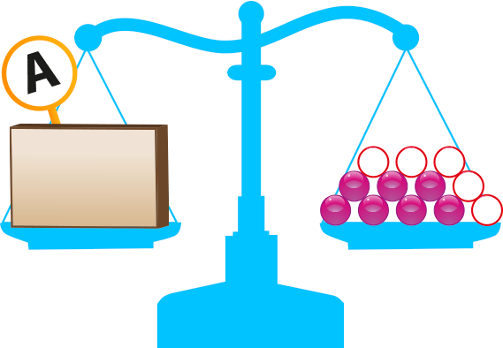

b)
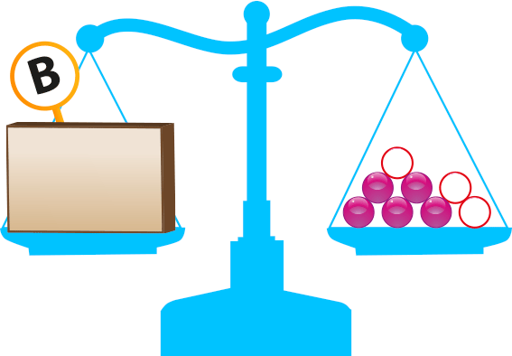

c)

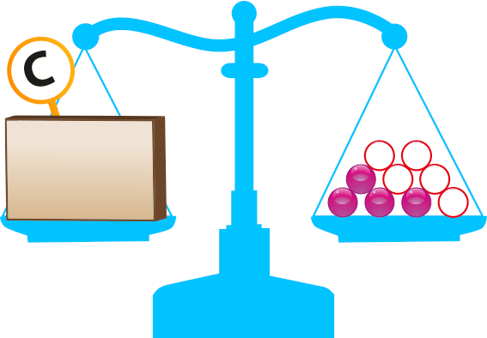

2. Complete con las palabras mayor, menor o igual según corresponda.

- El número de bolitas de la caja A es ___Mayor___ que el de la caja B.

- El número de bolitas de la caja B es ___ Mayor ___ que el de la caja C.

- El número de bolitas de la caja C es __ Menor_____ que el de la caja A.

- Si a la caja B se le agregan 4 bolitas, entonces el número de bolitas es _ Igual ___ que el de la caja A.

Elaborado por: Fabiola Sotelo A.

